**数据库系统实现**

**——聚集存储**

2018051409001 黄俊勋

**目录**

第一章 项目介绍 1

1.1 项目名称 1

1.2 项目详细功能描述 1

1.3 项目完成情况 1

第二章 项目需求分析与设计 2

2.1 项目需求分析 2

2.2 record结构分析与设计 2

2.2.1 record的结构 2

2.2.2 记录在内存中的表示 2

2.2.3 Record类 3

2.3 block结构分析与设计 3

2.3.1 block的结构 3

2.3.1 Block类 4

2.4 file结构分析与设计 4

2.4.1 file的结构 5

2.5 Schema结构分析与设计 5

2.6 Table类分析与设计 5

2.6.1 插入记录 5

2.6.2 删除记录 6

2.6.3 更新记录 6

2.6.3 枚举记录 6

第三章 项目需求设计与实现 7

3.1 记录的枚举 7

3.1.1 block的迭代器 7

3.1.2 record的迭代器 8

3.2 记录的插入 10

3.2.1 block定位 10

3.2.2 record插入 11

3.2.3分裂block 13

3.3 记录的删除 15

3.3.1 block定位 15

3.3.2 record删除 16

3.3.3 block删除 18

3.4 记录的修改 18

第四章 项目测试 20

4.1 插入、枚举功能测试 20

4.2 删除功能测试 21

4.2 修改功能测试 23

第五章 项目总结与展望 25

5.1 项目总结 25

5.2 项目展望 25

第一章 项目介绍

1.1 项目名称

聚集存储实现

1.2 项目详细功能描述

根据磁盘管理的知识设计并实现一个磁盘存储系统：

1. 插入记录
2. 修改记录
3. 删除记录
4. 枚举记录

1.3 项目完成情况

完成了记录的插入、修改、删除、枚举，实现了数据的聚集存储。

第二章 项目需求分析与设计

2.1 项目需求分析

记录（record）存储在数据块（block）中，数据块（block）存储在文件（file）中，通过对记录的多个操作，实现一个聚集存储系统，因此，我们需要设计record、block和file的结构。

此外，对于一张关系表来说，在进行记录进行操作时，我们需要获知整个表的整体结构，才能进行操作，因此，我们还设计表的schema。

对记录的插入、删除、修改、枚举的操作，我们需要对外提供接口，因此，我们选择在一个Table类中实现。

2.2 record结构分析与设计

一条记录有多个变长或定长的字段，每个字段值描述该对象的一个属性或特征。此外，一条记录有一个主键，该主键的位置在表的schema中定义。

2.2.1 record的结构

模仿InnoDB的设计思路，一个自解释的record结构，分为4个部分：

1. 记录长度
2. 字段偏移量数组，逆序，从header开始到各字段头部的偏移量
3. Header，类型
4. 各字段顺序摆放

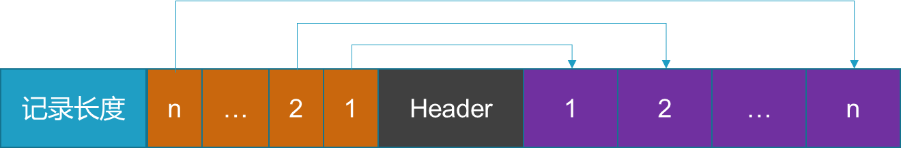

图1·record的结构

2.2.2 记录在内存中的表示

一条记录有多个字段，在内存中，将记录的字段存储在iovec数组中。

2.2.3 Record类

在Record类中根据record的结构定义相关字段，并提供如下方法：

1. 关联buffer
2. 向buffer里写各个域
3. 从buffer获取/引用各字段
4. 从buffer引用特定字段
5. 获得记录总长度
6. 获取记录字段个数

2.3 block结构分析与设计

Block主要存放着record，要求block内可以对record进行存储并排序。

2.3.1 block的结构

Block按照4B/8B对齐，主要有以下字段：

1. Common Header

Block的通用头部，包含表id、blockid、下一个block的blockid、block类型、垃圾链表等字段。

1. Data Header

数据block的头部，包含数据block的一些特有字段。

1. Data

Block存放数据的空间，即存放record，而且空间向下挤压。

1. Free Space

Block的空闲空间。

1. Slots

对record进行排序索引的数组，数组的每一个元素存储着对应record的偏移量，而且空间向上挤压。

1. Trailer

Block的校验字段。

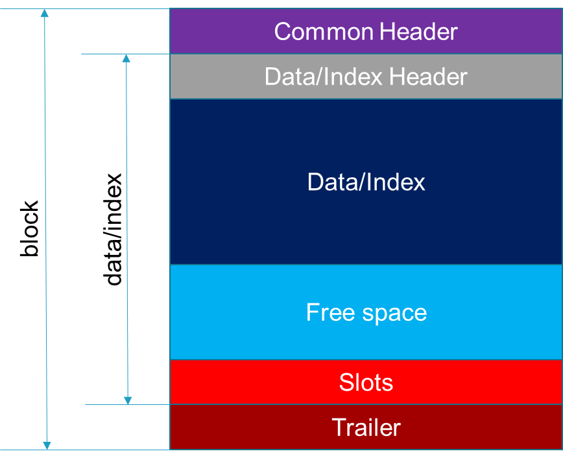

图2·block的结构

2.3.1 Block类

在Block类中根据block的结构定义相关字段，并提供如下方法：

1. 关联/消buffer
2. 获取/设置各个字段的方法
3. 插入/删除record的方法
4. ……

2.4 file结构分析与设计

一个文件中存储着多个block，根据聚集存储，需要把各个block串成链表，而且，各个block的主键范围必须不重复而且有序。

因为文件里有多个block，我们需要知道这个文件里有多少个block，有哪些block是无效的，哪些block的有用的，哪个block是block链表是第一个block，因此，我们引入了root数据块来存储这些信息。Root数据块是文件的第一个数据块，在读其他block之前，需要先读root获取相关信息。此外，对于block链表来说，root数据块相当于头指针。



图3·block链表的结构

2.4.1 file的结构

根据block链表的结构，我们可以如下设计file的结构：



图4·file的结构

2.5 Schema结构分析与设计

表的schema定义了表的基本结构以及其他信息：

1. 文件的路径
2. 域的个数
3. 表类型
4. 主键的位置
5. 行数
6. 各域的描述（域名、字段类型等）
7. ……

以上schema的信息也以数据块（metablock）进行存储，但是，与datablock不在同一个文件中，不再同一个表空间中。

2.6 Table类分析与设计

在Table类中，我们实现记录的插入、删除、修改、枚举功能。

2.6.1 插入记录

插入的记录的各个字段存储在iovec数组中，记录的header字段单独存储在一个字符串上，因此，插入记录的方法：

int insert(const unsigned char *header, struct iovec *record, int iovcnt);

2.6.2 删除记录

删除记录时，我们只要知道主键，就可以定位到对应的记录，因此，删除记录的方法只需要一个主键的参数，用iovec结构体表示：

int remove(struct iovec *keyField);

2.6.3 更新记录

更新记录时，相当于把原有记录删除，并把新的记录插入，也就是插入、删除记录的二合一：

int update(

struct iovec *keyField,

const unsigned char *header,

struct iovec *record,

int iovcnt);

2.6.3 枚举记录

枚举记录时，需要实现一个迭代器。因为有File→blcok→record的层次结构，因此，我们需要两个迭代器，一个是blcok在file中的迭代器，一个是record在block中的迭代器。

//record的迭代器

struct iterator;

// block的迭代器

struct blockIter;

第三章 项目需求设计与实现

因为项目的核心部分为Table类的实现，因此，本部分将重点阐述Table类有关设计和实现。

3.1 记录的枚举

因为block在file中以链表的形式串联在一起，所以，为了方便枚举block，需要一个block的迭代器。又因为record在block中，枚举record需要先枚举block，确定block之后，还需要在block中枚举record，因此，为了方便枚举，还需要一个record的迭代器。

3.1.1 block的迭代器

在文件中，每一个block都有自己唯一的标识即blockid，因此，在迭代器中，我们将以blockid来区分不同的block。

在重载++运算符时，因为每一个block都有nextid字段，表示下一个block的blockid，因此，可以获取nextid字段来得到下一个blcok的blcokid，进而实现++的运算。

在重载==和!=运算符时，只需要根据blockid是否相同来确定是否相等。

在实现解引用时，只需要把blockid对应的block（读到buffer）并返回即可。

**struct** **blockIter**

{

**private**:

unsigned int blockid; *// block位置*

Table &table;

DataBlock block;

**public**:

friend **struct** **iterator**;

**public**:

blockIter(unsigned int bid, Table &itable)

: blockid(bid)

, table(itable)

{}

blockIter(**const** blockIter &o)

: blockid(o.blockid)

, table(o.table)

{}

~blockIter() {}

unsigned int getBlockid() { **return** blockid; }

blockIter &operator=(**const** blockIter &o)

{

blockid = o.blockid;

table = o.table;

**return** *this;

}

blockIter &operator++() *// 前缀*

{

size_t offset = (blockid - 1) * Block::BLOCK_SIZE + Root::ROOT_SIZE;

table.relationInfo->file.read(

offset, (char *) table.buffer_, Block::BLOCK_SIZE);

block.attach(table.buffer_);

**if** (blockid != -1) blockid = block.getNextid();

**return** *this;

}

blockIter operator++(int) *// 后缀*

{

blockIter tmp(*this);

operator++();

**return** tmp;

}

bool operator==(**const** blockIter &rhs) **const**

{

**return** blockid == rhs.blockid;

}

bool operator!=(**const** blockIter &rhs) **const**

{

**return** blockid != rhs.blockid;

}

DataBlock &operator*()

{

size_t offset = (blockid - 1) * Block::BLOCK_SIZE + Root::ROOT_SIZE;

table.relationInfo->file.read(

offset, (char *) table.buffer_, Block::BLOCK_SIZE);

block.attach(table.buffer_);

**return** block;

}

};

3.1.2 record的迭代器

在block中，slots数组给每一个record进行排序，因此，在迭代器中，我们将以record在数组的位置（即下标sloti）来区分不同的record。

因为record是在block中，因此，在record中需要包含block的成员，在这里为blcok的迭代器（迭代器嵌套）。

在重载++运算符时，因为每一个record都有对应的数值下标sloti，sloti加1即可实现++运算。

在重载==和!=运算符时，只需要根据sloti是否相同来确定是否相等。

在实现解引用时，只需要把sloti对应的record返回即可。

**struct** **iterator**

{

**private**:

unsigned short sloti; *// slots[]索引*

unsigned short slotmax;

*// Table &table;*

blockIter &blockit;

Record record;

**public**:

iterator(unsigned short si, blockIter &iblockit)

: sloti{si}

, blockit(iblockit)

{

slotmax = (*blockit).getSlotsNum() - 1;

}

iterator(**const** iterator &o)

: sloti(o.sloti)

, blockit(o.blockit)

, slotmax(o.slotmax)

{}

iterator &operator=(**const** iterator &o)

{

sloti = o.sloti;

blockit = o.blockit;

slotmax = o.slotmax;

**return** *this;

}

iterator &operator++() *// 前缀*

{

**if** (sloti <= slotmax) sloti++;

**return** *this;

}

iterator operator++(int) *// 后缀*

{

iterator tmp(*this);

operator++();

**return** tmp;

}

bool operator==(**const** iterator &rhs) **const**

{

**return** sloti == rhs.sloti && blockit.blockid == rhs.blockit.blockid;

}

bool operator!=(**const** iterator &rhs) **const**

{

**return** sloti != rhs.sloti || blockit.blockid != rhs.blockit.blockid;

}

unsigned short getSlotid() { **return** sloti; }

Record &operator*()

{

DataBlock block = *blockit;

*// while (block.getSlotsNum() == 0) {*

*// ++blockit;*

*// block = *blockit;*

*// }*

unsigned short reoff = block.getSlot(sloti);

record.attach(blockit.table.buffer_ + reoff, Block::BLOCK_SIZE);

**return** record;

}

};

3.2 记录的插入

3.2.1 block定位

根据聚集存储的要求，在block链表中，block间的主键范围不重复而且有序，因此，在插入record的时候，我们需要先定位插入到哪一个block中。



图5·block的定位

对于block来说，主键范围就是block中记录的最大最小值。很显然，实际的主键没有+∞和-∞，但是，我们发现-∞的范围位于第一个block，+∞的范围位于最后一个block，因此，我们可以通过block的位置来进行这两种情况的特判。如图所示，如果要插入record的主键大于b而小于c，则插入的block应该是Block2；如果插入的record的主键大于e，且Block4是最后一个block，则插入的block应该就是Block4；如果插入的record的主键小于a，且Block1是第一个block，则插入的block应该就是Block1。

*//插入block的定位*

**for** (**auto** bit1 = blockBegin(), bit2 = ++blockBegin(); bit1 != blockEnd();

++bit1, ++bit2) {

*//最后一个block特殊情况处理，表示[a,+∞]的情况*

**if** (bit2 == blockEnd()) {

data = *bit1;

**break**;

}

*//获取连续两个block的主键范围的左边界*

data = *bit1;

**if** (data.getSlotsNum() == 0) **continue**;

iovec key1, key2;

Record rec = *iterator(0, bit2);

rec.specialRef(

key2, key); *//获取key2，即第二个block的主键范围的左边界*

data = *bit1;

rec =

*iterator(0, bit1); *//获取key1，即第一个block的主键范围的左边界*

rec.specialRef(key1, key);

*//如果插入block的主键在key1和key2的范围内*

**if** (relationInfo->fields[key].type->compare(

keyField.iov_base,

key2.iov_base,

keyField.iov_len,

key2.iov_len) &&

(relationInfo->fields[key].type->compare(

key1.iov_base,

keyField.iov_base,

key1.iov_len,

keyField.iov_len))) {

data = *bit1;

**break**;

}

*//第一个block特殊情况处理,表示[-∞,a]的情况*

**else** **if** (

relationInfo->fields[key].type->compare(

keyField.iov_base,

key1.iov_base,

keyField.iov_len,

key1.iov_len) &&

bit1 == blockBegin()) {

data = *bit1;

**break**;

}

}

3.2.2 record插入

record插入的具体过程隐藏在Block类的插入记录的方法中，主要过程就是先判断空间，然后插入，再进行相关的调整。

bool DataBlock::allocate(

**const** unsigned char *header,

**struct** **iovec** *iov,

int iovcnt)

{

*// 判断是否有空间*

unsigned short length = getFreeLength();

**if** (length == 0) **return** false;

*// 判断能否分配*

std::pair<size_t, size_t> ret = Record::size(iov, iovcnt);

length -= 2; *// 一个slot占2字节*

**if** (ret.first > length) {

int usedspace = getUsedspace();

**if** (ret.first < INITIAL_FREE_SPACE_SIZE - usedspace - 2) {

rewrite();

length = getFreeLength();

**if** (length < 2) **return** false;

length -= 2;

**if** (ret.first > length) **return** false;

} **else**

**return** false;

}

*// 写入记录*

Record record;

unsigned short oldf = getFreespace();

record.attach(buffer_ + oldf, length);

unsigned short pos = (unsigned short) record.set(iov, iovcnt, header);

*// 调整usedspace*

int usedspace = getUsedspace();

usedspace += pos;

usedspace += 2;

setUsedspace(usedspace);

*// 调整freespace*

setFreespace(pos + oldf);

*// 写slot*

unsigned short slots = getSlotsNum();

setSlotsNum(slots + 1); *// 增加slots数目*

setSlot(slots, oldf); *// 第slots个*

*// slots未排序，同时需要setChecksum*

**return** true;

}

因此，在Table类中，我们直接调用这个方法即可实现record的插入。

*//插入*

ret = data.allocate(header, record, iovcnt);

**if** (!ret) {

splitDataBlock(data.blockid()); *//插入失败，分裂block*

ret = insert(header, record, iovcnt);

**if** (ret) **return** ret;

**return** S_OK;

}

插入record后，根据blcok的设计，我们需要调整slots数组，使得record有序。在进行slots排序的时候，我们仅仅需要把整个slots数组读到一个vector容器中，然后，编写自己的排序函数（或类），进行排序，然后再写回去即可。

*// 排序*

std::vector<unsigned short> slotsv;

**for** (int i = 0; i < data.getSlotsNum(); i++)

slotsv.push_back(data.getSlot(i));

**if** (relationInfo->fields[key].type == NULL)

relationInfo->fields[key].type =

findDataType(relationInfo->fields[key].fieldType.c_str());

Compare cmp(relationInfo->fields[key], key, *this);

std::sort(slotsv.begin(), slotsv.end(), cmp);

**for** (int i = 0; i < data.getSlotsNum(); i++)

data.setSlot(i, slotsv[i]);

排序类中，我们实现了对给定偏移量对应的record进行排序。

**struct** **Compare**

{

**private**:

FieldInfo &fin;

unsigned int key;

Table &table;

**public**:

Compare(FieldInfo &f, unsigned int k, Table &itable)

: fin(f)

, key(k)

, table(itable)

{}

bool operator()(**const** unsigned short &x, **const** unsigned short &y) **const**

{

*//根据x, y偏移量，引用两条记录；*

Record rx, ry;

rx.attach(table.buffer_ + x, Block::BLOCK_SIZE);

ry.attach(table.buffer_ + y, Block::BLOCK_SIZE);

iovec keyx, keyy;

rx.specialRef(keyx, key);

ry.specialRef(keyy, key);

**return** fin.type->compare(

keyx.iov_base, keyy.iov_base, keyx.iov_len, keyy.iov_len);

}

};

完成对slots的排序后，我们就完成了对record的插入。

3.2.3分裂block

因为block的大小有限，当所定位的blcok插满了后，我们不得不对这个block进行分裂，来满足我们插入record的需求。

分裂block的时候，我们把一半的数据（record）放在新的blcok，把剩下的一半留在原本的block。

与此同时，我们需要调整blcok链表，通过调整原block和新block的nextid字段，把新block串联在block链表上。

int Table::splitDataBlock(int blockid)

{

*//原block*

int nextid;

DataBlock block;

size_t offset = (blockid - 1) * Block::BLOCK_SIZE + Root::ROOT_SIZE;

relationInfo->file.read(offset, (char *) buffer_, Block::BLOCK_SIZE);

block.attach(buffer_);

nextid = block.getNextid();

*//分裂block，block1为原来的block，block2为新的block*

DataBlock block1, block2;

unsigned char db1[Block::BLOCK_SIZE];

unsigned char db2[Block::BLOCK_SIZE];

block1.attach(db1);

block1.clear(block.blockid());

block1.setNextid(++DataBlockCnt); *//调整nextid字段*

block2.attach(db2);

block2.clear(DataBlockCnt);

block2.setNextid(nextid); *//调整nextid字段*

*//数据对半劈开，分别放到block1和block2*

unsigned short slotsNum = block.getSlotsNum();

**for** (unsigned short index = 0; index < slotsNum / 2; index++) {

unsigned short recOffset = block.getSlot(index);

Record record;

record.attach(buffer_ + recOffset, Block::BLOCK_SIZE);

*// 先分配iovec*

size_t fields = record.fields();

**struct** **iovec** *iov = (**struct** **iovec** *) malloc(**sizeof**(iovec) * fields);

unsigned char header;

*// 从记录得到iovec*

record.ref(iov, (int) fields, &header);

block1.allocate(&header, iov, (int) fields);

free(iov);

}

**for** (unsigned short index = slotsNum / 2; index < slotsNum; index++) {

unsigned short recOffset = block.getSlot(index);

Record record;

record.attach(buffer_ + recOffset, Block::BLOCK_SIZE);

*// 先分配iovec*

size_t fields = record.fields();

**struct** **iovec** *iov = (**struct** **iovec** *) malloc(**sizeof**(iovec) * fields);

unsigned char header;

*// 从记录得到iovec*

record.ref(iov, (int) fields, &header);

block2.allocate(&header, iov, (int) fields);

free(iov);

}

*//写block*

offset = (block1.blockid() - 1) * Block::BLOCK_SIZE + Root::ROOT_SIZE;

relationInfo->file.write(offset, (**const** char *) db1, Block::BLOCK_SIZE);

offset = (block2.blockid() - 1) * Block::BLOCK_SIZE + Root::ROOT_SIZE;

relationInfo->file.write(offset, (**const** char *) db2, Block::BLOCK_SIZE);

*//更新root*

int ret = writeRoot();

**if** (ret) **return** ret;

**return** S_OK;

}

3.3 记录的删除

3.3.1 block定位

因为record存储在block中，block串成了链表，因此，在删除record的时候，还需要先对要删除record所在的block进行定位。



图6·block的定位

对于block来说，主键范围就是block中记录的最大最小值。因此，当我们要定位所要删除记录所在的block时，我们只需要逐个判断删除的record的主键是否大于当前blcok中记录的最小值、小于当前blcok中记录的最大值。

*// block定位*

**auto** bit = blockBegin();

**for** (; bit != blockEnd(); ++bit) {

data = *bit;

**if** (data.getSlotsNum() == 0) **continue**;

iovec keyFront, keyBack;

Record recFront = front(bit);

recFront.specialRef(keyFront, key); *//当前block的最小值*

Record reckBack = back(bit);

reckBack.specialRef(keyBack, key); *//当前block的最大值*

**if** (!relationInfo->fields[key].type->compare(

keyField->iov_base,

keyFront.iov_base,

keyField->iov_len,

keyFront.iov_len) &&

!relationInfo->fields[key].type->compare(

keyBack.iov_base,

keyField->iov_base,

keyBack.iov_len,

keyField->iov_len)) {

blockid = data.blockid(); *//确定删除记录所在的block*

**break**;

}

}

**if** (bit == blockEnd()) **return** S_FALSE;

3.3.2 record删除

record删除的具体过程隐藏在Block类的删除记录的方法中：

int DataBlock::recDelete(**struct** **iovec** *keyField, RelationInfo *relationInfo)

{

unsigned int key = relationInfo->key;

unsigned short slotsNum = getSlotsNum();

int deleteindex = -1;

std::vector<unsigned short> slotsv;

*//逐个record进行判断*

**for** (unsigned short index = 0; index < slotsNum; index++) {

unsigned short recOffset = getSlot(index);

Record record;

record.attach(buffer_ + recOffset, Block::BLOCK_SIZE);

**struct** **iovec** field;

record.specialRef(field, key);

*//如果当前record的主键就是要删除record的主键*

**if** (!(relationInfo->fields[key].type->compare(

field.iov_base,

keyField->iov_base,

field.iov_len,

keyField->iov_len)) &&

!(relationInfo->fields[key].type->compare(

keyField->iov_base,

field.iov_base,

keyField->iov_len,

field.iov_len))) {

deleteindex = index; *//确定了要删除record在block里的位置*

*// 调整usedspace*

int usedspace = getUsedspace();

int recSize = ((int) record.length() + Record::ALIGN_SIZE - 1) /

Record::ALIGN_SIZE * Record::ALIGN_SIZE;

usedspace -= recSize;

usedspace -= 2;

setUsedspace(usedspace);

**continue**; *//不把删除的record的slots添加到vector容器中*

}

slotsv.push_back(recOffset); *//把slots加到vector容器中*

}

**if** (deleteindex != -1) {

*// 调整slots*

setSlotsNum(--slotsNum);

**for** (unsigned short index = 0; index < slotsNum; index++)

setSlot(index, slotsv[index]); *//写slots*

}

**return** deleteindex; *//返回删除record在block中的位置，-1代表失败*

}

在这里，我们对删除的record采用标记删除的策略，把要删除的record在slots数组中删除，但是，record本身并不删除。

但是，这样子会出现大量无效的record填充在block中的情况，因此，在这里，采用usedspace字段来记录blcok中有效占用空间的大小，INITIAL_FREE_SPACE_SIZE定义了初始空闲空间大小。在插入记录时，如果出现了block剩余空间不足以插入新的record，但是，通过INITIAL_FREE_SPACE_SIZE和usedspace计算得知实际上有空间插入新的record，只是空间被无效record占用的时候，我们对当前block进行一次刷新重写，挤压掉无效的record。

bool DataBlock::allocate(

**const** unsigned char *header,

**struct** **iovec** *iov,

int iovcnt)

{

*// 判断是否有空间*

unsigned short length = getFreeLength();

**if** (length == 0) **return** false;

*// 判断能否分配*

std::pair<size_t, size_t> ret = Record::size(iov, iovcnt);

length -= 2; *// 一个slot占2字节*

**if** (ret.first > length) {

int usedspace = getUsedspace();

**if** (ret.first < INITIAL_FREE_SPACE_SIZE - usedspace - 2) {

rewrite();

length = getFreeLength();

**if** (length < 2) **return** false;

length -= 2;

**if** (ret.first > length) **return** false;

} **else**

**return** false;

}

……

}

因此，在Table类中，我们直接调用这个方法即可实现record的删除。

*//删除record*

readBlock(blockid);

ret = data.recDelete(keyField, relationInfo);

**if** (ret == -1) **return** S_FALSE;

3.3.3 block删除

如果一个blcok里的所有record都删除了，那么这个block应该也要删除掉。在删除blcok时，关键是对block链表进行调整。

通过调整要删除block的前一个blcok的nextid字段，把要删除的block从block链表上删除。

*//如果blcok的record全部都被删除，则删除block*

**if** (data.getSlotsNum() == 0) {

int nextid = data.getNextid();

**if** (blockid = head_) *//如果要删除的block是第一个blcok*

{

head_ = nextid; *//调整block链表的链头*

writeRoot(head_);

} **else** {

**auto** it = blockBegin();

**for** (; it != blockEnd(); ++it) {

DataBlock block = *it;

*//得到要删除block的前一个block*

**if** (block.getNextid() == blockid)

{

*//调整nextid字段*

block.setNextid(nextid);

writeBlock();

**break**;

}

}

**if** (it == blockEnd()) **return** S_FALSE;

}

}

3.4 记录的修改

记录的修改相当于把要修改的记录删除，然后插入修改后的记录，因此，就是记录的删除加上记录的插入：

int Table::update(

**struct** **iovec** *keyField,

**const** unsigned char *header,

**struct** **iovec** *record,

int iovcnt)

{

int ret;

ret = remove(keyField);

**if** (ret) **return** ret;

ret = insert(header, record, iovcnt);

**if** (ret) **return** ret;

**return** S_OK;

}

第四章 项目测试

4.1 插入、枚举功能测试

向关系表中逆序插入10000个record，主键是long long类型的id号，即从1000到1的顺序插入。插入后，枚举record，判断记录是否是从1排到10000。

SECTION("insert")

{

std::ofstream outputfile;

outputfile.open("insert.txt");

Table table;

int ret = table.open("tablee");

REQUIRE(ret == S_OK);

ret = table.initial();

REQUIRE(ret == S_OK);

std::cout << "freelength:" << table.freelength() << std::endl;

std::cout << "slotsNum:" << table.slotsNum() << std::endl;

*//插入*

**for** (int i = 10000; i > 0; i--) {

**struct** **iovec** iov[3];

long long id = i;

iov[0].iov_base = &id;

iov[0].iov_len = **sizeof**(long long);

char *phone = "13534500702";

iov[1].iov_base = (void *) phone;

iov[1].iov_len = strlen(phone) + 1;

char *name =

"JunixxxxJunixxxxJunixxxxJunixxxxJunixxxxJunixxxxJunixxxxJunixx"

"xxJunixxxxJunixxxxJunixxxxJunixxxxJunixxxxJunixxxxJunixxxxJuni"

"xxJunixxxxJunixxxxJunixxxxJunixxxxJunixxxxJunixxxxJunixxxxJuni"

"xxJunixxxxJunixxxxJunixxxxJunixxxxJunixxxxJunixxxxJunixxxxJun"

"i";

iov[2].iov_base = (void *) name;

iov[2].iov_len = strlen(name) + 1;

unsigned char header = 0x84;

ret = table.insert(&header, iov, 3);

REQUIRE(ret == S_OK);

outputfile << "-----insert:" << i << "-----" << std::endl;

outputfile << "freelength:" << table.freelength() << std::endl;

outputfile << "slotsNum:" << table.slotsNum() << std::endl;

std::cout << "insert:" << i << std::endl;

outputfile << "blockid:" << table.blockid() << std::endl;

outputfile << "blockNum:" << table.blockNum() << std::endl;

outputfile << std::endl;

}

*//枚举*

long long cnt = 1;

**for** (**auto** it1 = table.blockBegin(); it1 != table.blockEnd(); ++it1) {

**for** (**auto** it2 = table.begin(it1); it2 != table.end(it1); ++it2) {

Record record = *it2;

iovec keyField;

iovec Field;

*//判断id字段是否符合预期的结果*

record.specialRef(keyField, 0);

long long *keyFieldPointer = (long long *) keyField.iov_base;

REQUIRE(*keyFieldPointer == cnt++);

record.specialRef(Field, 1);

char *FieldPointer = (char *) Field.iov_base;

char *phone = "13534500702";

REQUIRE(

strncmp(FieldPointer, phone, strlen(FieldPointer)) == 0);

}

}

table.close("tablee.dat");

outputfile.close();

}

测试结果表明，10000个record插入了344个block。

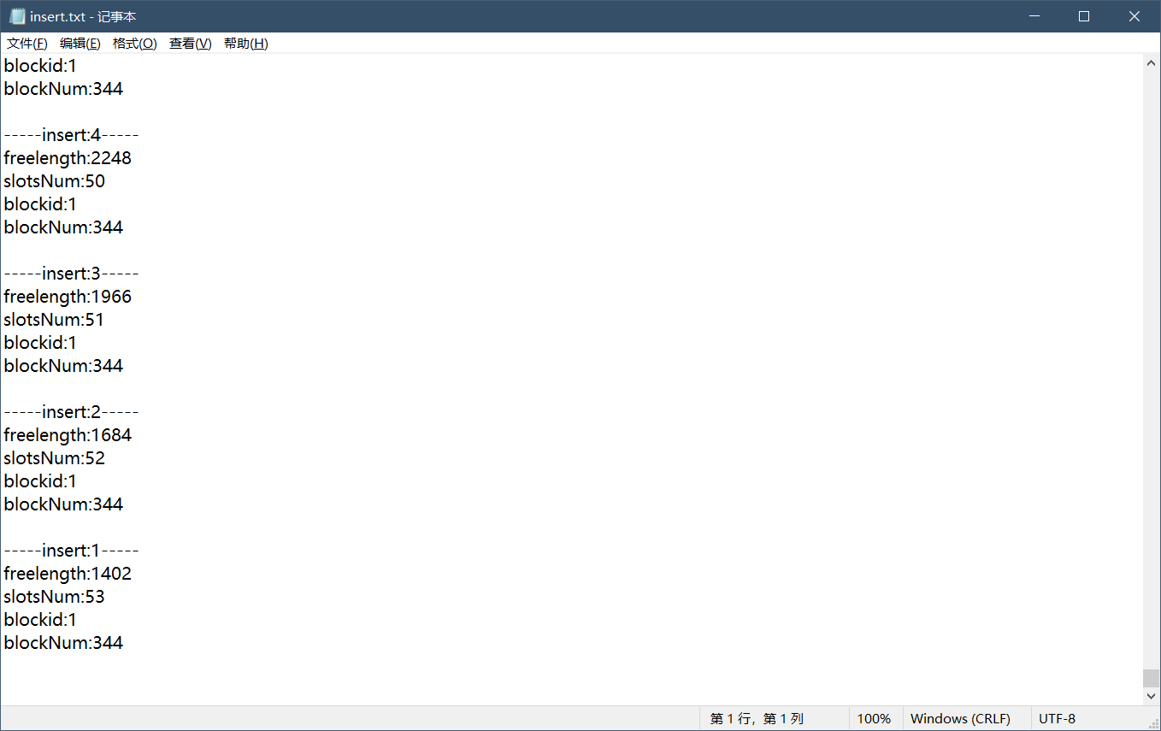

图7·输出的insert.txt文件

4.2 删除功能测试

在插入10000条record后，删除8999条record，删除的主键从1到8999。对于这种顺序删除，每删除一条record，假定对应的主键为i，通过迭代器判断目前表中的第一个record是否是i+1。

SECTION("remove")

{

std::ofstream outputfile;

outputfile.open("remove.txt");

Table table;

int ret = table.open("tablee");

REQUIRE(ret == S_OK);

ret = table.initial();

REQUIRE(ret == S_OK);

**for** (long long i = 1; i < 9000; i++) {

iovec field;

long long id = i;

field.iov_base = &id;

field.iov_len = **sizeof**(long long);

ret = table.remove(&field);

REQUIRE(ret == S_OK);

*//删除后，判断第一个记录是不是i+1*

**auto** bit = table.blockBegin();

DataBlock block = *bit;

**auto** it = table.begin(bit);

Record record = *it;

iovec Field;

record.specialRef(Field, 0);

long long *keyFieldPointer = (long long *) Field.iov_base;

REQUIRE(*keyFieldPointer == i + 1);

record.specialRef(Field, 1);

char *FieldPointer = (char *) Field.iov_base;

char *phone = "13534500702";

REQUIRE(strncmp(FieldPointer, phone, strlen(FieldPointer)) == 0);

outputfile << "-----remove:" << i <<"-----"<< std::endl;

std::cout << "remove:" << i << std::endl;

outputfile << "blockid:" << table.blockid() << std::endl;

outputfile << std::endl;

}

table.close("tablee.dat");

outputfile.close();

}

测试结果表明，代码通过了所有的测试。

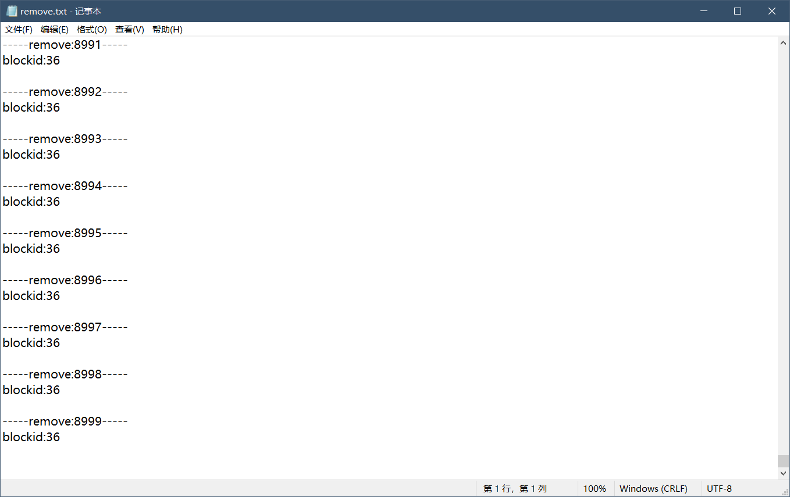

图8·输出的remove.txt文件

4.2 修改功能测试

在删除了8999条record记录后，把第9000条记录的主键修改为3，电话号码也进行修改。因为主键修改为3后，这条记录应该成为这个表的第一条记录，因此，判断表的第一个记录的主键是否是3，电话号码是否为新的电话号码。

SECTION("updata")

{

iovec field;

long long keyid = 9000;

field.iov_base = &keyid;

field.iov_len = **sizeof**(long long);

**struct** **iovec** iov[3];

long long id = 3;

iov[0].iov_base = &id;

iov[0].iov_len = **sizeof**(long long);

char *phone = "13318181238";

iov[1].iov_base = (void *) phone;

iov[1].iov_len = strlen(phone) + 1;

char *name = "Junix";

iov[2].iov_base = (void *) name;

iov[2].iov_len = strlen(name) + 1;

unsigned char header = 0x84;

Table table;

int ret = table.open("tablee");

REQUIRE(ret == S_OK);

ret = table.initial();

REQUIRE(ret == S_OK);

ret = table.update(&field, &header, iov, 3);

REQUIRE(ret == S_OK);

*//表的第一个记录*

**auto** bit = table.blockBegin();

DataBlock block = *bit;

**auto** it = table.begin(bit);

Record record = *it;

iovec Field;

record.specialRef(Field, 0);

long long *keyFieldPointer = (long long *) Field.iov_base;

REQUIRE(*keyFieldPointer == 3); *//判断主键*

record.specialRef(Field, 1);

char *FieldPointer = (char *) Field.iov_base;

REQUIRE(

strncmp(FieldPointer, phone, strlen(FieldPointer)) ==

0); *//判断电话号码*

table.close("tablee.dat");

}

测试结果表明，代码通过了测试。

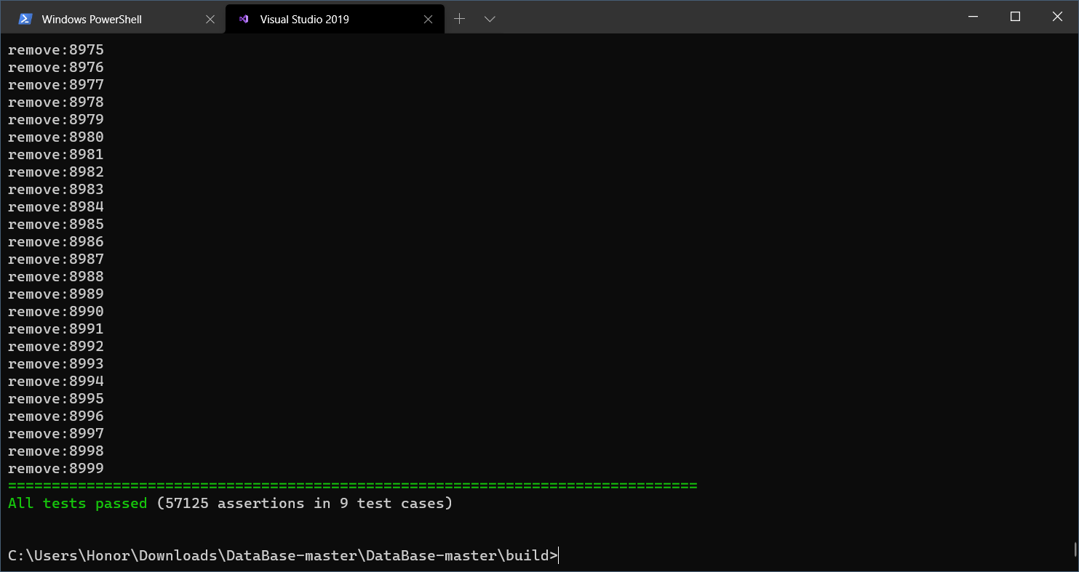

图9·代码通过所有测试

第五章 项目总结与展望

5.1 项目总结

本项目根据磁盘管理的知识设计并实现一个磁盘存储系统，包含记录的插入、修改、删除、枚举。

5.2 项目展望

本项目在定位block的时候，采取了线性逐个比较的方式，可以进一步引进二分查找的思想，加速block的定位过程。

此外，本项目部分代码存在累赘的现象，可以进行进一步的重构优化。